Compétitions et événements équestres

Modèle non exhaustif proposé par la LEWB en date du 7/06/2021

PROTOCOLE PARTICULIER POUR LES COMPETITIONS ET EVENEMENTS EQUESTRES POUR TOUS AVEC PUBLIC
à faire valider par les autorités communales
Suivant Protocole Adeps valable à partir du 9/06/2021 (V2)

*Nom du club organisateur :
*Date de l’événement sportif :
* Logo du club (éventuellement)

Ce protocole particulier par organisateur répond aux instructions présentes dans le protocole de l’Adeps d’application à partir du 9 juin 2021 (Version 2)
Chapitre III. Organisations sportives (événements et compétitions) – paragraphe b) Compétitions et événements pour les sportifs amateurs
Ce protocole n’est à faire valider par les autorités locales si et seulement si la compétition prévoit l’accueil du public.
Les compétitions et événements à huis clos peuvent être organisés sans accord préalable des autorités locales MAIS dans le strict respect des règles sanitaires décrites dans ce protocole.

Définition du lieu d’organisation

1. Accord du gestionnaire des infrastructures utilisées :
Monsieur/Madame ………………………………. confirme avoir pris connaissance et accepte le protocole Adeps d’application au moment de l’organisation de son événement ainsi que l’application de toutes les modalités et les règles prévues dans ce protocole particulier dans le cadre de l’organisation de la compétition en question.

1. Date et lieu de l’activité
- Nom du Cercle Organisateur : …
- Nom de la personne responsable des installations : …
- Adresse : …
- Dates : …

3. Discipline concernée
Saut d’obstacles :
La discipline du saut d’obstacles consiste à enchaîner un parcours d’obstacles sans pénalité. Les différentes épreuves permettent au poney ou au cheval de démontrer ses qualités telles que la franchise, la puissance, l’adresse et la rapidité face à l’obstacle. Il s’agit d’une pratique exclusivement individuelle et sans contact entre les concurrents.
Dressage :
La discipline du dressage consiste à faire évoluer les chevaux afin de montrer l'élégance de leurs mouvements jusqu'à obtenir des moments de pure magie quand le cheval semble danser au rythme de la musique sous des impulsions invisibles. Sur les protocoles, les reprises sont divisées en mouvements séparés. Les épreuves de dressage se déroulent sur un terrain parfaitement délimité composé de lettres qui jalonnent la piste permettant au cavalier de se repérer lors de l'exécution des différentes figures. Il s’agit d’une pratique exclusivement individuelle et sans contact entre les concurrents.
Attelage :
La discipline équestre de l’attelage consiste à atteler une voiture avec des équidés, de 1 à 4 chevaux ou poneys. L’attelage de compétition comporte 3 épreuves, qui se déroulent sur une ou plusieurs journées : dressage, marathon et maniabilité. Le vainqueur est celui qui totalise le moins de points de pénalité à la fin des 3 épreuves. Il s’agit d’une pratique où meneur et groom(s) font partie de la même bulle sur leur voiture et sans contact entre les concurrents.
Concours complet :
Le concours complet est souvent décrit comme un triathlon équestre. Très impressionnant, il est composé d'une épreuve de dressage, d'un cross et d'une épreuve de jumping. Pendant les différentes phases, qui se déroulent sur une ou plusieurs journées, le cavalier accumule des pénalités selon divers critères. Le vainqueur sera déterminé par le compétiteur qui aura accumulé le moins de points à la fin des 3 phases. Il s’agit d’une pratique exclusivement individuelle et sans contact entre les concurrents.
Endurance :
Une épreuve d'endurance se court sur des distances allant de 20 à 160km en un jour. Le parcours s'effectue généralement en boucle revenant à un point central où se déroulent les contrôles vétérinaires. L'épreuve se court contre la montre dans le cas des épreuves qualificatives (de 20 à 60km, avec donc des départs échelonnés). En revanche dans les épreuves de plus longue distance, tous les concurrents prennent le départ ensemble, mais le groupe ne dépasse jamais plus de 100 participants démarrant en même temps. Il s’agit d’une pratique exclusivement individuelle et sans contact entre les concurrents.
Equitation Américaine :
L'Equitation Américaine est une tradition venue des Etats-Unis. La discipline reine en est le reining dans laquelle on doit démontrer un contrôle complet du cheval par des manœuvres précises. L’Equitation Américaine comporte près d'une dizaine de disciplines, toutes très différentes les unes des autres. Elles se déroulent soit à pied ou à cheval, de manière individuelle ou entre personnes venant de la même bulle, et sans contact entre les concurrents.
Pony Games :
Les Pony Games permettent aux enfants d'apprendre l'équitation tout en s'amusant. Adresse, agilité, vitesse, audace, équilibre et fusion avec sa monture sont les qualités principales qui seront demandées aux pratiquants. Le principe est assez simple, ce sont des courses-relais où chaque cavalier doit effectuer des manœuvres différentes telles que slalomer, déposer ou reprendre des objets, courir à côté de son poney, etc… Les compétitions se déroulent en équipes, paires ou individuels. Les cavaliers échangent éventuellement un relais entre eux, mais jamais dans la bouche. Les compétitions se déroulent tout le temps en extérieur et sans contact entre les différentes équipes. Les contacts éventuels ne se font qu’entre les mêmes d’une même équipe/paire.
TREC :
Le TREC, Techniques de Randonnée Equestre de Compétition transforme les paisibles promenades en une discipline dynamique. Le couple cavalier-cheval est confronté aux parties les plus palpitantes d’une randonnée répartie sur 3 épreuves étalées généralement sur un week-end. Discipline équestre par excellence pour les amateurs de grands espaces, les compétitions de TREC sont divisées en trois épreuves, qui se déroulent sur une ou plusieurs journées, dont l’objectif est non seulement de mettre en valeur le couple cheval / cavalier mais aussi de gratifier les qualités nécessaires aux randonnées équestres les plus extrêmes. Il s’agit d’une pratique individuelle ou en paire mais sans contact entre les concurrents, même ceux faisant partie d’un binôme.
*Ces textes sont extraits du site internet de la LEWB dans la rubrique introduction de chaque discipline (https://www.lewb.be/disciplines). Ils ne sont absolument pas figés et vous pouvez les adapter à votre guise. Ces propositions ne sont là que pour vous faciliter les choses.

4. Plan de l’activité – Modalités d’accueil et d’accès – Sens de circulation – Surface sportive utilisée – Zones d’activités

*Pour le plan de vos infrastructures, vous pouvez aller sur Google map et faire une vue satellite. Faites une capture d’écran de la vue satellite et collez-la dans ce document. Ensuite, vous pouvez utiliser les dessins ci-dessous pour indiquer les informations nécessaires. Sinon, un simple dessin à la main joint à ce document peut être suffisant pour vos autorités communales.

Zone de parking

Piste principale

Piste d’échauffement

Entrée des piétons

Toutes les flèches blanches montrent le trajet effectué par les camions et les voitures jusqu'au parking.

* d’autres flèches de couleurs peuvent être utilisées pour les trajets des athlètes à cheval et/ou des piétons

Emplacement des produits de désinfection.

Sanitaires Homme

Sanitaires Dame

Infirmerie

Secrétariat

Zone HoReCa de terrasse

5. Prétesting
Le protocole Adeps mentionne que le prétesting est recommandé (donc, non obligatoire), en fonction de la nature de l’activité. Les sports équestres se pratiquent de manière individuelle, à distance de minimum 1,5m l’un de l’autre et en plein air. Un athlète participe principalement seul à son épreuve et les risques de transmissions sont donc quasiment nuls. C’est pourquoi il ne semble pas justifié de demander un prétesting aux participants ni au public.

Définition du cadre sportif de l’événement

1. Modalités de participation et d’inscription

* expliquer ici comment vous gérez les inscriptions (+ date de clôture) et les conditions de participation. Vous devez fournir à tous les participants les explications complètes sur le déroulement de votre événement/compétition.

La compétition se trouve sur le site officiel de la Fédération Royale Belge des Sports Equestres : www.equibel.be.
Les inscriptions se font principalement par le site internet (https://app.equibel.be/prg/events). Exceptionnellement, certaines inscriptions peuvent avoir lieu sur place.
En cliquant sur le bouton « Extra Info », les conditions de participation sont précisées :
« Un groupe de maximum de 100 personnes peut participer à une compétition en extérieur ;
Plusieurs compétitions peuvent avoir lieu sur une même journée ;
Les groupes ne peuvent en aucun cas avoir de contact entre eux. L’organisateur met tout en place pour éviter les contacts entre groupes et les rassemblements ; »
Dans le cas de l’équitation, une compétition peut se concrétiser en une épreuve. Chaque épreuve sera donc limitée à 100 participants maximum. Le cavalier étant seul à exécuter son épreuve, il ne se mélange pas aux autres concurrents pendant la compétition.
Au paddock, l’athlète est en entrainement et il n’y a jamais 100 cavaliers présents dans une même piste en même temps. Il n’y a que les athlètes inscrits à la compétition en cours qui peuvent s’y rendre, et donc, aucun cavalier externe ne vient se mélanger au groupe établi. Les cavaliers ayant leur cheval dans les infrastructures, mais ne montant pas lors de la compétition ne sont également pas autorisés à utiliser ce paddock. Ils sont sous la supervision d’un encadrant (Steward et/ou bénévole de l’organisation).

« Respect de minimum 10m²/participant ». Un athlète à cheval bénéficie au minimum de 50m² dans une piste/paddock pour s’échauffer et puis, est principalement seul en piste lors de son passage.

La liste des athlètes ne pourra être établie qu’après la date de clôture, c’est-à-dire le mardi ou le mercredi qui précède la compétition.
Dans le cadre de cette compétition, il s’agit du mardi/mercredi …………… 2021.

Suggestion de toujours mettre en place un fichier de ‘Tracing’, comme pour tous cours sportifs. Obligatoire pour les participants à la compétition, très conseillé pour le public (au moins, une personne par bulle).

* Voici le modèle LEWB que vous pouvez reprendre ou établir une liste vous-même.

En plus du formulaire type ci-dessous que les personnes peuvent compléter à l’avance, un listing est établi par journée d’événement/de compétition (Contact Tracing), et sera soumis à chaque personne présente dans l’infrastructure afin qu’il le complète avec les informations suivantes, s’ils n’ont pas rempli le formulaire type :
Nom – Prénom – Heure d’arrivée – N° de GSM – Adresse Électronique
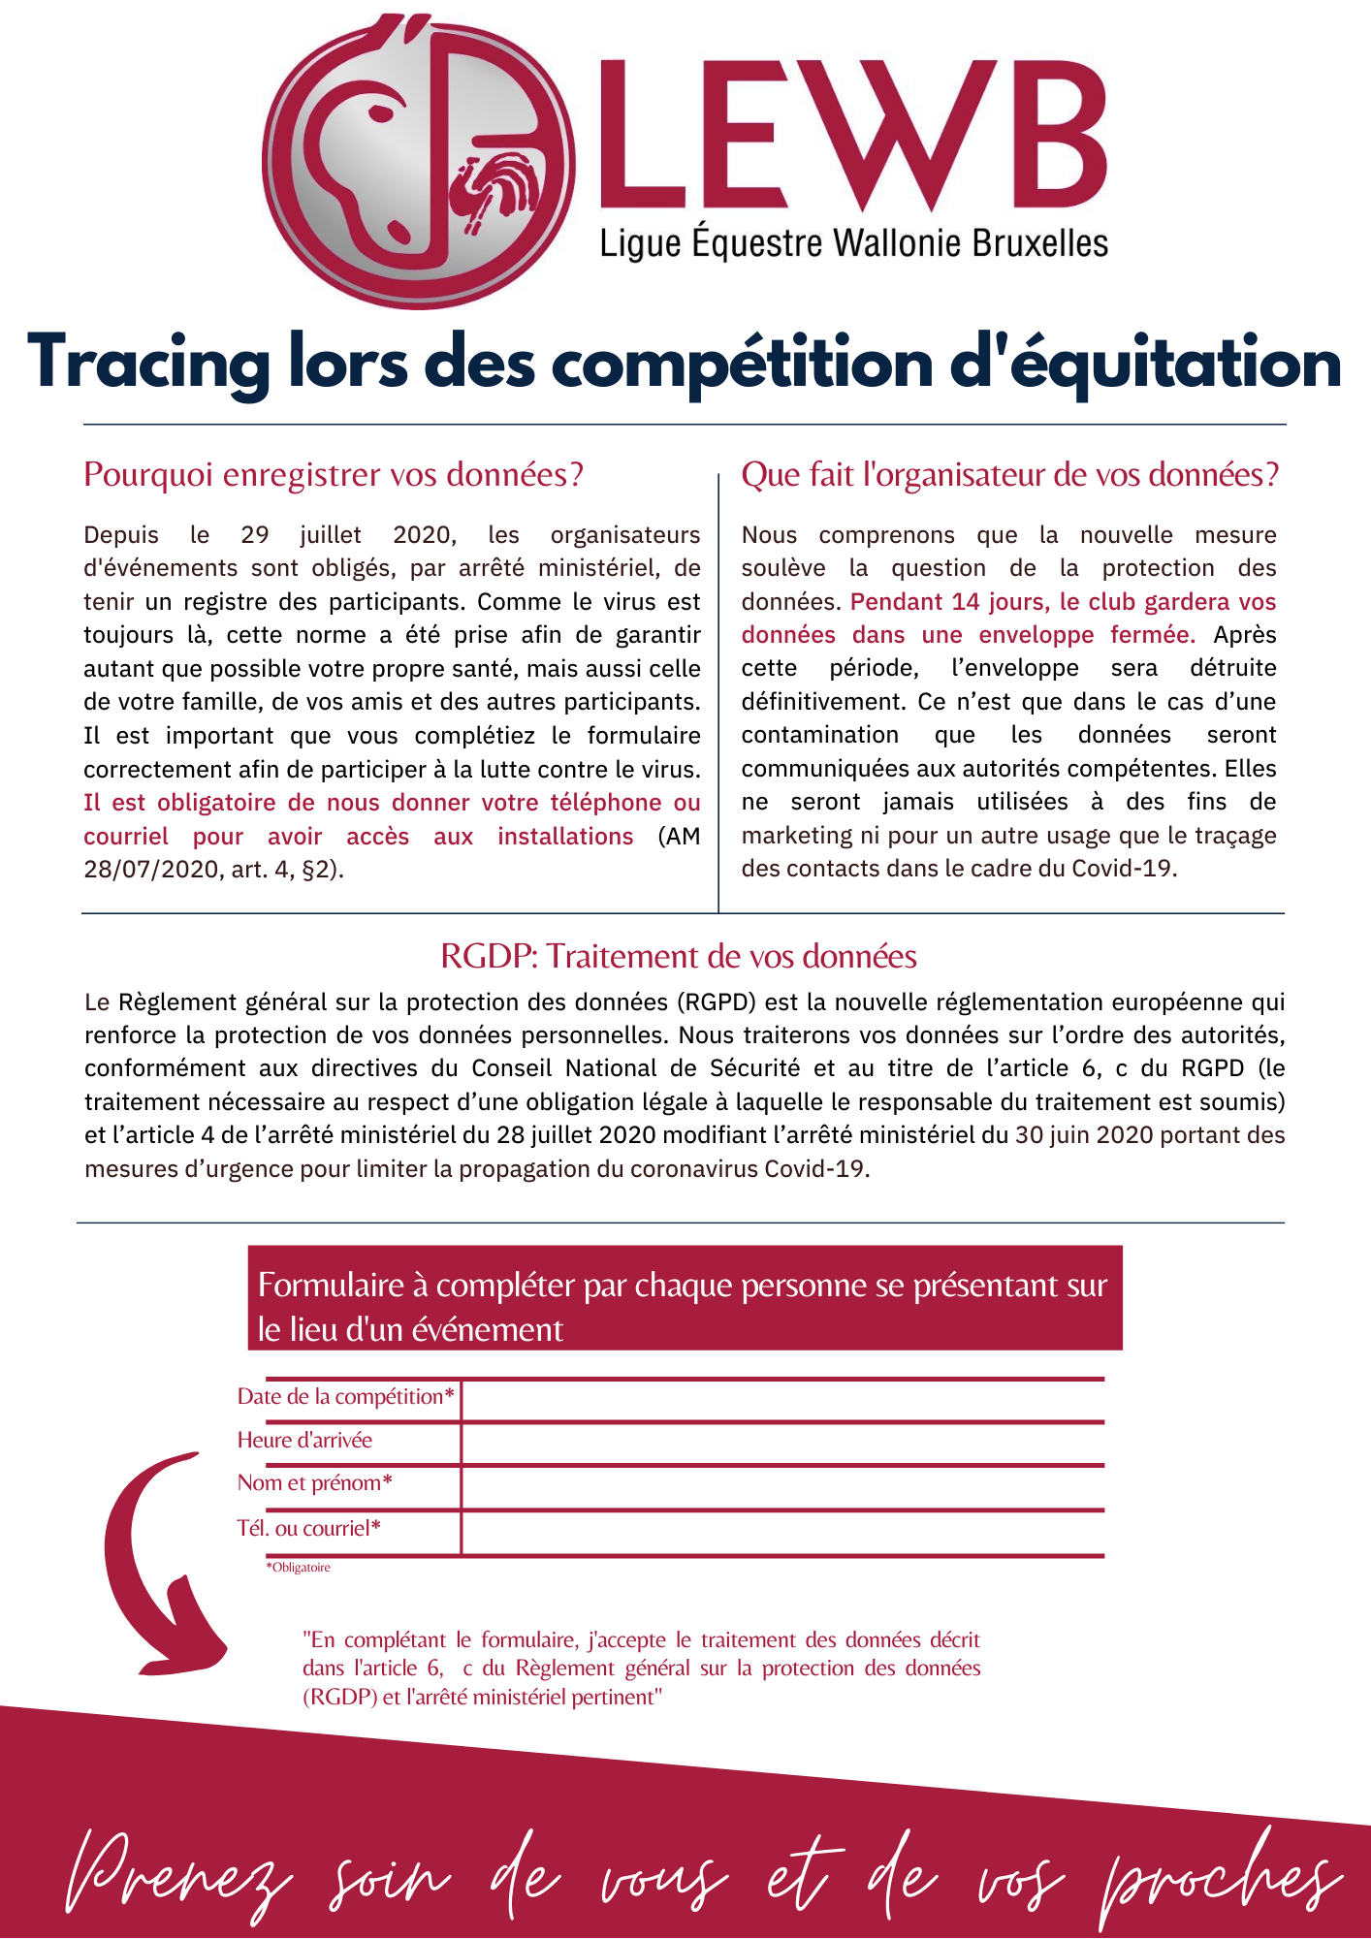
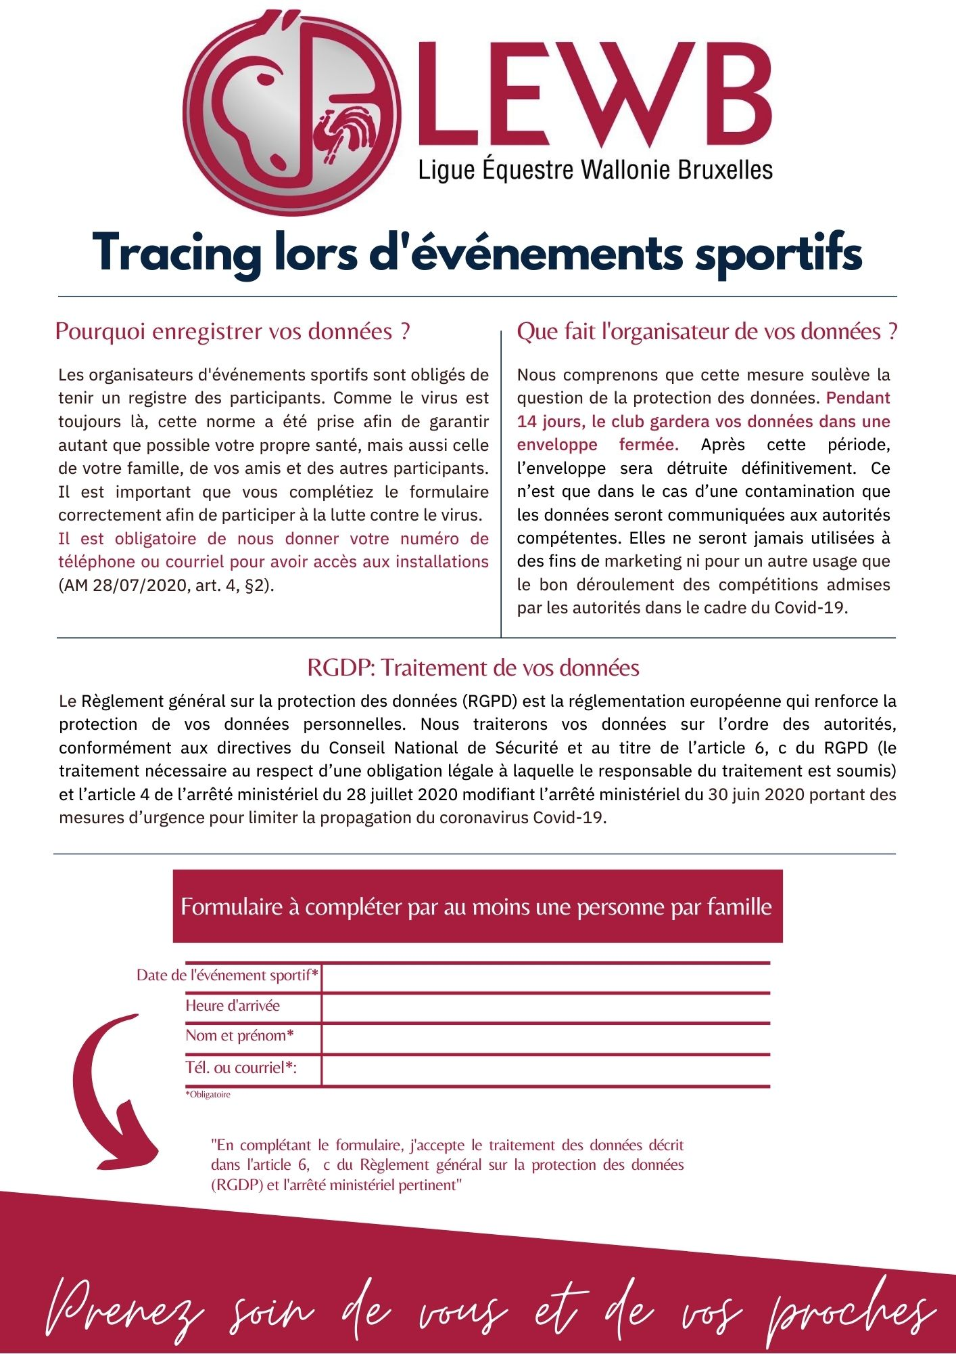

2. Quantification des personnes présentes par groupes cibles
Groupes cibles :
- Organisateurs – … personnes
- Bénévoles – … personnes
- Sportifs et accompagnants – environ … athlètes / jour répartis sur des tranches horaires/épreuves/compétitions différentes, qui arrivent au fur et à mesure de la journée et qui ne restent pas sur le terrain, ils font leur passage et quittent le terrain. Vu que le public est limité, il est recommandé que l’athlète ne soit accompagné que d’une ou deux personnes au maximum, peu importe le statut de cette personne : parent, coach, chauffeur… Ces personnes devront porter le masque obligatoirement en intérieur et en extérieur à tout moment.
- Public : Public en intérieur : Max 75% de la capacité CIRM sans dépasser les 200 personnes assises ; Public en extérieur : Max 400 personnes ;

3. Identification sur le site des personnes en fonction de leur groupe cible

Système d’identification :
- Organisateurs : …
- Bénévoles : …
- Sportifs et accompagnants : …
- Public : …

*Bracelet/badge de couleurs différentes

4. Désignation d’un COVID Manager
Nom : …
Prénom : …
G.S.M. : …

5. Modalité de rappel des règles sanitaires
- Rappel des règles sanitaires oralement régulièrement. Utilisation d’un système de sonorisation si possible.
  - 1. Respect de la législation en vigueur
  - 2. Désignation d’un coordinateur COVID
  - 3. Communication, information, motivation
  - 4. Distanciation sociale : Gardez une distance d’1m50 avec les autres personnes. Les personnes habitant sous le même toit et les enfants jusqu’à 12 ans accomplis entre eux peuvent avoir un contact dit « rapproché » ;
  - 5. Hygiène (lavage de mains, ne pas faire la bise, ne pas serrer les mains…)
  - 6. Nettoyage et désinfection : L’exploitant ou l’organisateur prend les mesures d'hygiène nécessaires pour désinfecter régulièrement l’établissement et le matériel utilisé
  - 7. Ventilation
  - 8. Protection personnelle : Le port du masque est obligatoire en dehors de l’activité sportive
  - 9. Gestion des personnes infectées
  - 10. Conformité et application des règles
- Membre de l’organisation circulant dans l’infrastructure afin de donner des conseils
- Affiches LEWB placées plusieurs fois dans toute l’infrastructure (à télécharger sur le site LEWB : https://www.lewb.be/sites/default/files/documents/20201026_pictogrammes_lewb.pdf
- HORECA : possible selon les règles de l’HORECA ; basées sur les informations et le protocole sur https://reouverturehoreca.be/ et https://economie.fgov.be/fr/themes/entreprises/coronavirus/activites-economiques/coronavirus-conseils-pour-les
*Chaque organisateur devra décrire précisément la manière dont va fonctionner son HORECA.

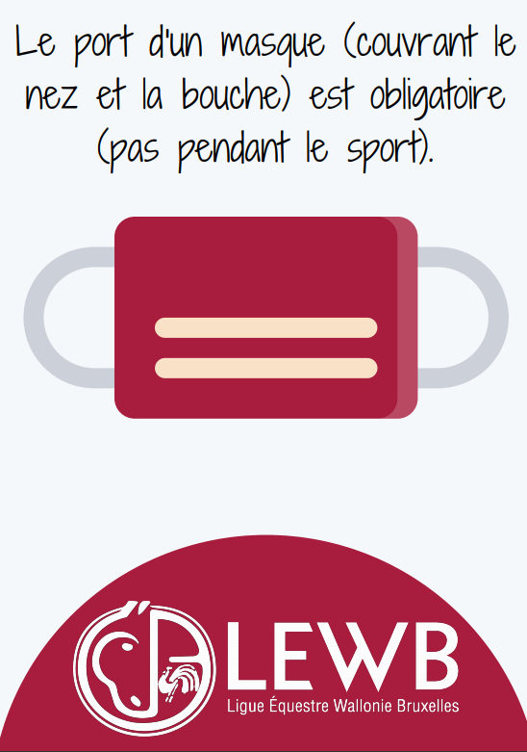 | 
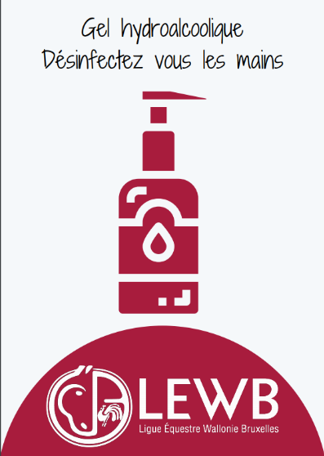 | 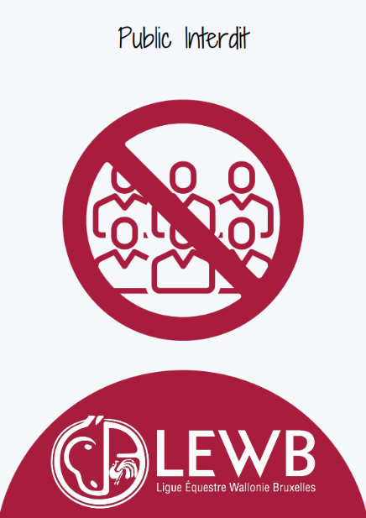
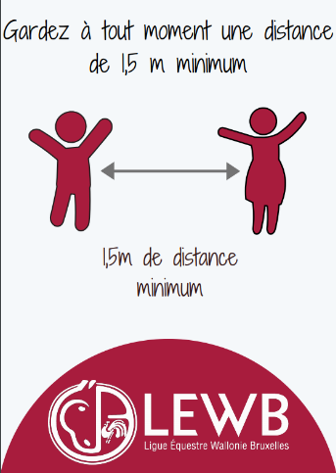 | 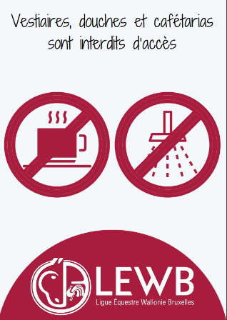
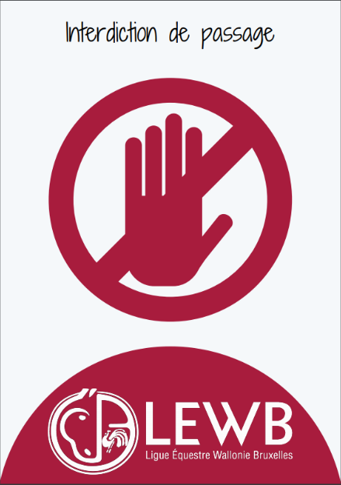 | 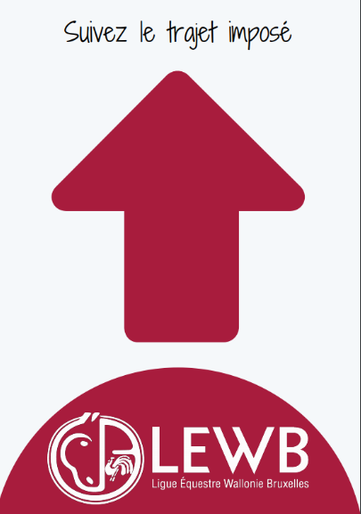

6. Covid Event Risk Model (CERM) - https://www.covideventriskmodel.be/
Voir document en annexe.

7. Covid Event Risk Model (CIRM)

https://www.covideventriskmodel.be/cirm

Les infrastructures extérieures ne relèvent pas du CIRM. Une autorisation CIRM ne peut donc être demandée que pour les infrastructures permanentes intérieures.

*Si votre concours se déroule exclusivement à l’extérieur, vous devez simplement supprimer le point 7 sur le CIRM.

